Как зарегистрироваться в системе
Каждому участнику электронного документооборота бесплатно открывается личный кабинет, через который осуществляется обмен юридически значимыми документами.

Шаг 1
В интернет-браузере в адресной строке наберите адрес сайта https://online.sbis.ru. Нажмите «Начать работу»;
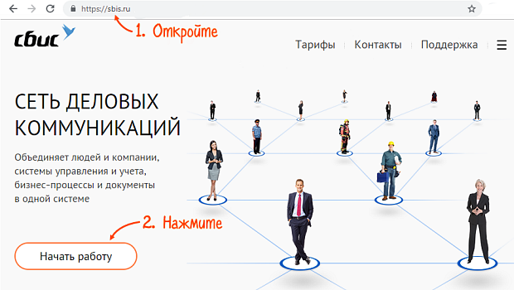
- Перейдите на вкладку «Регистрация».
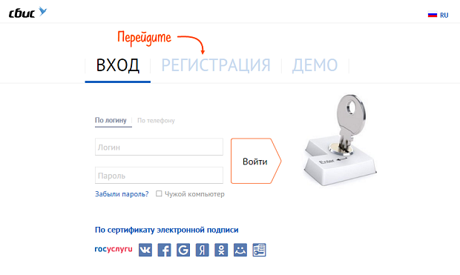
Откроется страница регистрации — перейдите к следующему шагу.

Шаг 2

Регистрация по электронной подписи
- На странице регистрации online.sbis.ru нажмите «По сертификату электронной подписи».
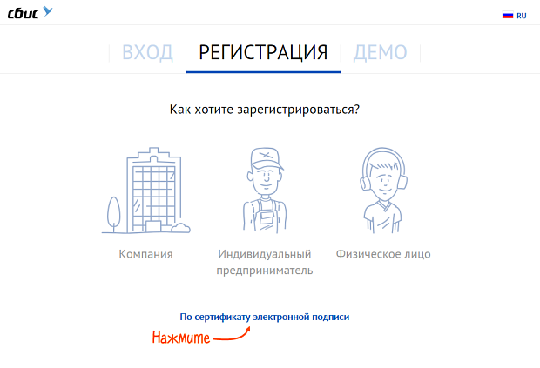
- Выберите ЭП из списка.
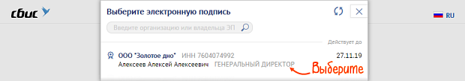
Откроется страница завершения регистрации. Реквизиты компании: ИНН, КПП, название и т.д. заполнятся по данным из сертификата.
- Укажите логин и пароль для входа в СБИС, электронную почту и нажмите «Далее».
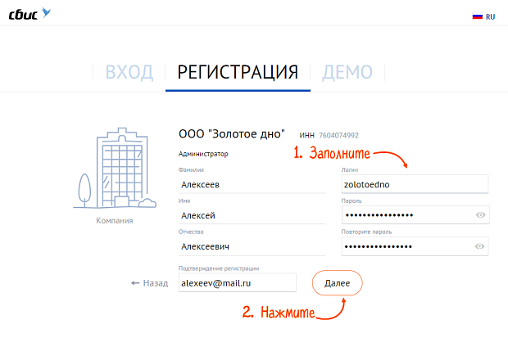

Регистрация компании по электронной почте
Введите реквизиты компании вручную и отправьте код подтверждения регистрации на электронную почту, к которой есть доступ.
- На странице регистрации online.sbis.ru нажмите «Компания».
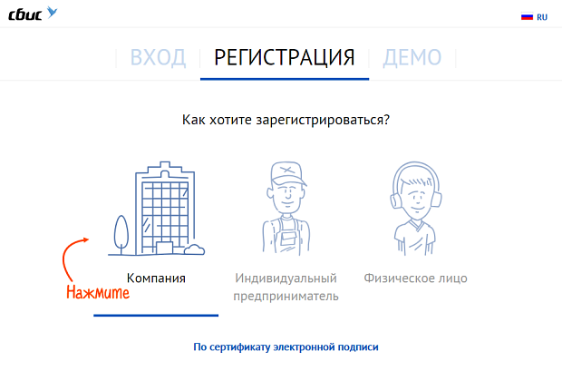
- Введите название организации, ИНН и КПП. Нажмите «Далее».
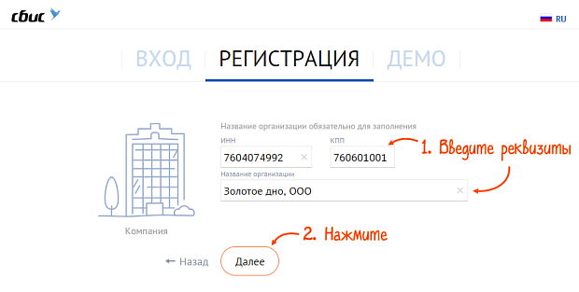
- Укажите ФИО сотрудника, который будет администратором кабинета, введите логин и пароль для входа в СБИС. Для отправки кода подтверждения укажите адрес электронной почты и нажмите «Далее».
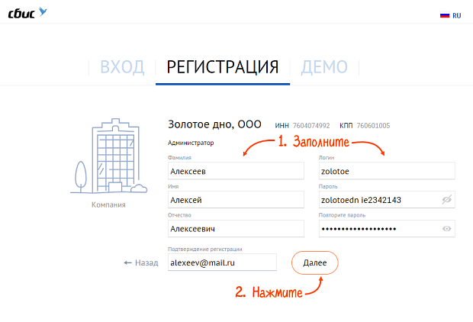
Письмо с кодом подтверждения будет отправлено на электронную почту — перейдите к этапу «Завершите регистрацию».
Регистрация ИП по электронной почте
Введите реквизиты ИП вручную и отправьте код подтверждения регистрации на электронную почту, к которой есть доступ.
  - На странице регистрации online.sbis.ru нажмите «Индивидуальный предприниматель».
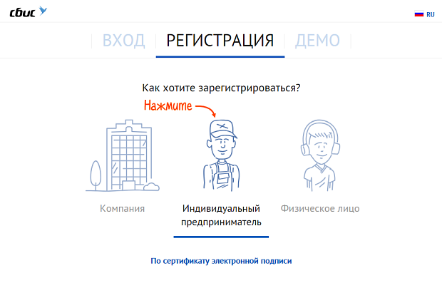
  - Введите ИНН и ФИО предпринимателя. Нажмите «Далее».
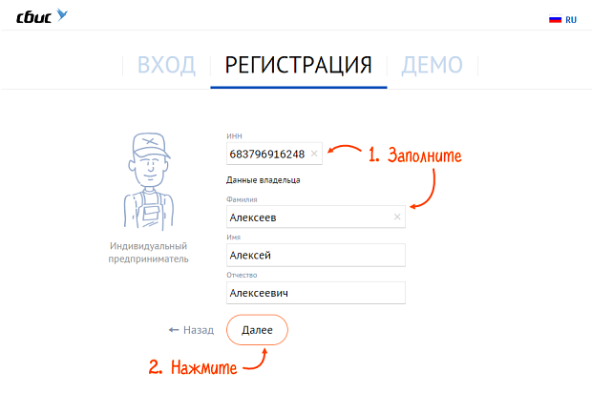
  - Введите логин и пароль для входа в СБИС. Для отправки кода подтверждения укажите адрес электронной почты и нажмите «Далее».
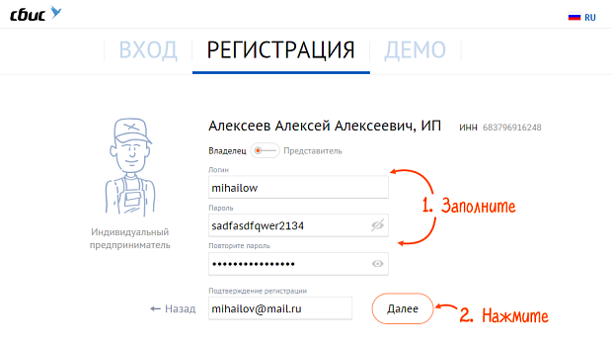
Если кабинет компании регистрирует представитель ИП, нажмите на «Представитель» и укажите его ФИО, логин и пароль для входа в систему.
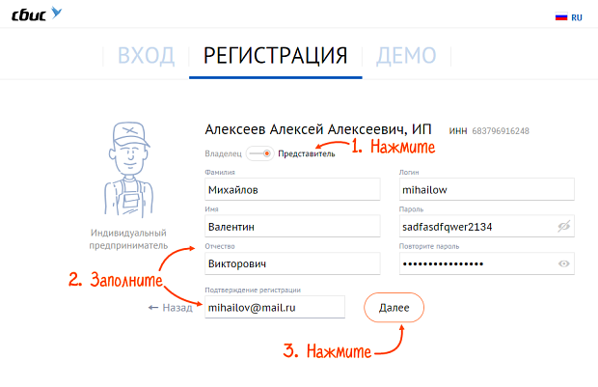

Шаг 3

Зайдите в почтовый ящик и откройте письмо с темой «Подтверждение регистрации»:
- В тексте письма найдите код из пяти цифр и введите его на странице регистрации СБИС.
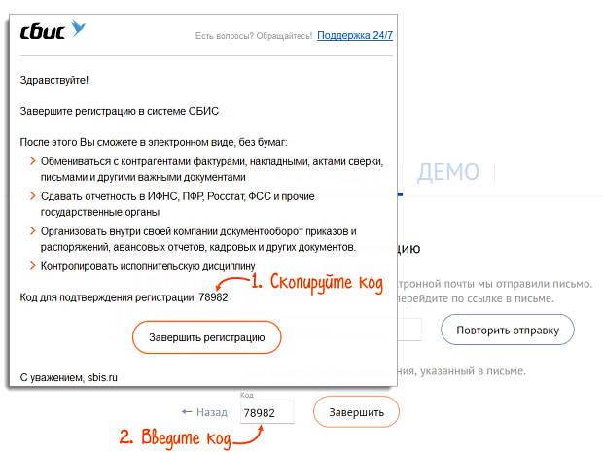
- Нажмите «Завершить».
Откроется личный кабинет — будут доступны разделы СБИС, не требующие дополнительной лицензии. Текущий пользователь будет обладать правами администратора.
Для входа в кабинет используйте логин и пароль, либо электронную подпись.

Более подробную информацию вы можете получить на сайте: https://sbis.ru/help/
Для получения электронной подписи справки по телефону – +7 812 640-87-91, +7 812 644-98-92
Круглосуточная техническая поддержка по телефону: +7 812 640-87-91, +7 812 644-98-92, доб. 2698

